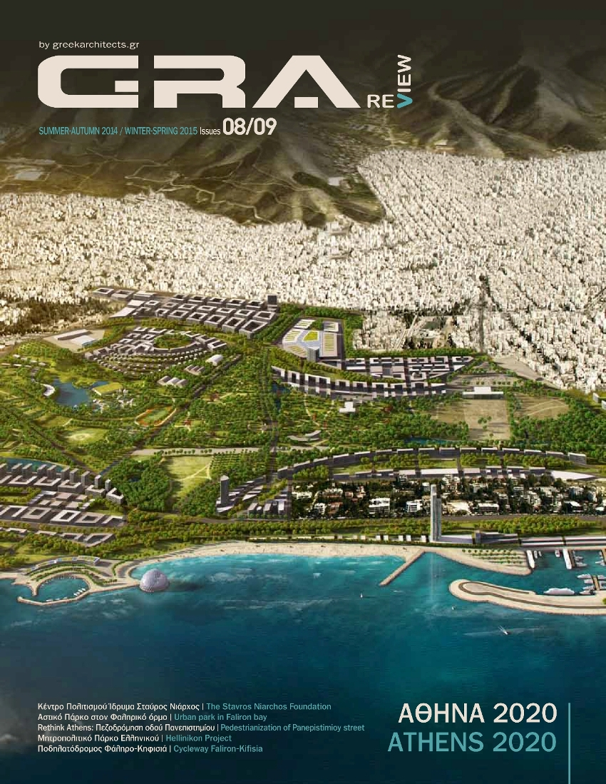
ΔΕΛΤΙΟ ΤΥΠΟΥ
GRA Review - αρχιτεκτονικό περιοδικό
τεύχος 8-9

http://www.greekarchitects.gr/gr/grareview

www.facebook.com/grareview

GRA REVIEW
by greekarchitects.gr

Κυκλοφορεί το διπλό 8^{ο} -9^{ο} τεύχος του εξαμηνιαίου αρχιτεκτονικού περιοδικού GRA Review.
Tο GRA Review εκδίδεται και διανέμεται μέσω διαδικτύου σε μορφή flip & pdf από το GreekArchitects.gr . Το διπλό αυτό τεύχος προγραμματίζεται να κυκλοφορήσει και σε έντυπη μορφή σε περιορισμένα αντίτυπα.

Το περιοδικό πλαισιώνεται από συντακτική και επιστημονική επιτροπή και στοχεύει στην περαιτέρω ανάπτυξη του επιστημονικού λόγου για την αρχιτεκτονική, στην προώθηση και στην αναβάθμιση του αρχιτεκτονικού διαλόγου στην Ελλάδα καθώς και στη δημοσιοποίηση αξιόλογων έργων και μελετών.

Το 8^{ο} -9^{ο} τεύχος του GRA Review έχει ως θέμα: "ΑΘΗΝΑ 2020". Παρουσιάζονται σε αυτό το τεύχος κείμενα των Ελένη Φεσσά-Εμμανουήλ και Παναγιώτη Τουρνικιώτη καθώς και τα μεγάλα εν εξελίξει ή προγραμματιζόμενα έργα στην πρωτεύουσα όπως το Κέντρο Πολιτισμού Ίδρυμα Σταύρος Νιάρχος, η ανάπλαση του Φαληρικού όρμου, η πεζοδρόμηση της Πανεπιστημίου, το Μητροπολιτικό Πάρκο στο Ελληνικό και ο Ποδηλατόδρομος Φάληρο-Κηφισιά. Δημοσιεύεται ακόμα συνέντευξη του εικαστικού Ιωάννη Γρηγοριάδη. Σε αυτό το τεύχος παρουσιάζονται ακόμα οι 10 βραβευμένες διπλωματικές εργασίες του 2013 από τις 103 που συμμετείχαν για 4^{η} χρονιά στον ετήσιο θεσμό του greekarchitects.gr για τη βράβευση διπλωματικών εργασιών. Παρουσιάζονται ακόμα οι ελληνικές συμμετοχές για τα βραβεία Mies van der Rohe 2015.

Το επόμενο 10^{ο} τεύχος για το δεύτερο εξάμηνο του 2015 θα έχει ως θέμα: «Αρχιτεκτονική στην Ελλάδα, η νέα γενιά» και θα συμμετέχουν σε αυτό οι νέοι δημιουργοί της ελληνικής αρχιτεκτονικής κοινότητας.

Διευθυντής του GRA Review είναι ο αρχιτέκτων Βασίλης Μιστριώτης, ενώ αρχισυντάκτης ο αρχιτέκτων Μανώλης Αναστασάκης. Επιστημονική επιτροπή οι καθηγητές Νίκος Καλογήρου, Κωνσταντίνος Πατέστος και Ελένη Τάτλα.

